Приложение 1
к распоряжению
администрации города
от ____________ № _________

СВЕДЕНИЯ
о границах публичного сервитута

Местоположение границ публичного сервитута | Красноярский край, город Красноярск
Система координат | МСК 167 (зона 4)
Метод определения координат | аналитический метод
Площадь публичного сервитута | 235 кв. м
Средняя квадратическая погрешность положения характерной точки (Mt), м | 0,1
Обозначение характерных точек границ | Координаты, м
 | Х | Y
1 | 2 | 3
1 | 637697.22 | 105861.75
2 | 637708.49 | 105832.67
3 | 637706.14 | 105831.98
4 | 637706.66 | 105830.11
5 | 637708.78 | 105830.77
6 | 637709.21 | 105830.80
7 | 637713.90 | 105818.23
8 | 637677.78 | 105801.60
9 | 637667.93 | 105822.25
10 | 637667.07 | 105824.06
11 | 637665.30 | 105823.11
12 | 637676.82 | 105798.96
13 | 637716.43 | 105817.19
14 | 637710.43 | 105833.25
15 | 637699.07 | 105862.49
1 | 637697.22 | 105861.75

Схема расположения местоположения границ публичного сервитута

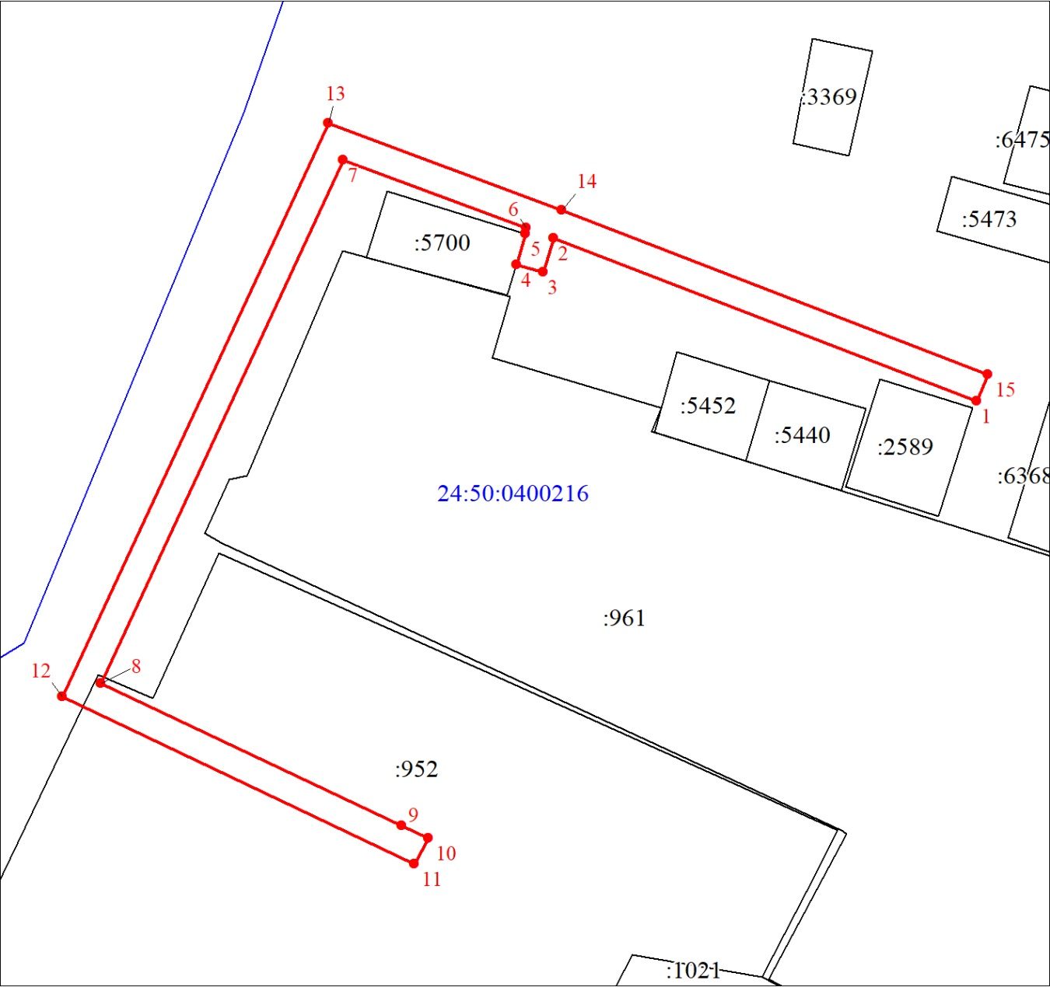
Масштаб 1:400
Условные обозначения:
 | – характерная точка границы объекта;
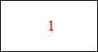 | – надписи номеров характерных точек границы объекта;
 | – образуемая граница объекта;
 | – часть границы, сведения в ЕГРН о которой позволяют однозначно определить ее положение на местности;
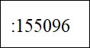 | – надписи кадастрового номера земельного участка;
 | – граница кадастрового квартала;
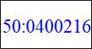 | – обозначение кадастрового квартала.

